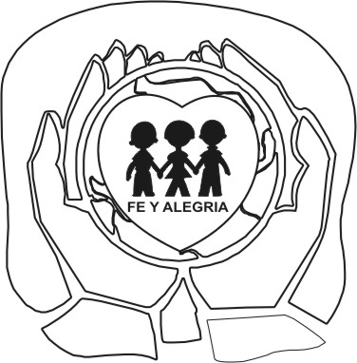
INSTITUCIÓN EDUCATIVA FE Y ALEGRÍA JOSÉ MARÍA VÉLAZ
FORMANDO HOMBRES PARA UNA SOCIEDAD NUEVA
PLAN DE MEJORAMIENTO PERIODO TRES -2020
GRADO: 5° ÁREA: CIENCIAS NATURALES

NOMBRE COMPLETO: -----------------------------------------------------------------GRUPO: ----------------------

Seleccione la respuesta correcta
1. La corriente eléctrica es una de las formas de energía que más utiliza el ser humano para llevar a cabo sus actividades cotidianas. Una de las situaciones en la que se usa la energía eléctrica es
A. la comunicación por internet.
B. el transporte en bicicleta.
C. la fotosíntesis de la planta.

2. Teresa probó un jugo de limón y su reacción fue arrugar la cara. Ella sabe que en la lengua se encuentran las papilas gustativas que perciben el sabor de los alimentos y luego lo trasmiten al cerebro donde se procesa y se reconoce el sabor del alimento. Como el sabor fue ácido, el cerebro coordinó una respuesta en los músculos de la cara. ¿Cuál de los siguientes esquemas representaría el proceso de sensación de sabores?

A | B | C
ALIMENTO  PAPILAS GUSTATIVAS  CEREBRO  MÚSCULOS DE LA CARA | PAPILAS  ALIMENTO  CEREBRO  MÚSCULOS DE LA CARA | CEREBRO  PAPILAS GUSTATIVAS  ALIMENTO  MÚSCULOS DE LA CARA

3. Luisa lee el siguiente texto:
Este sistema, es el encargado de hacer que todos los demás sistemas funcionen y lo más importante, es el sistema que nos ha dado la capacidad de razonar, de aprender y de comunicarnos.

Según el texto se puede inferir que Luisa está leyendo sobre
- El sistema nervioso
- El sistema digestivo
- El sistema de transporte

4. máquina simple utilizada para levantar elementos a una determinada altura, disminuyendo la magnitud de la fuerza que se requiere para levantar un objeto.
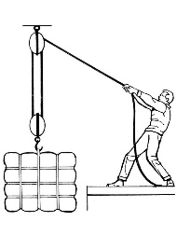
A. Ascensor

B. Polea

C. Rueda

5. En un estudio sobre seguridad en las vías nacionales, se descubrió que la mayoría de los accidentes de tránsito ocurren cuando los conductores se encuentran bajo los efectos del alcohol. ¿Por qué se aumenta el riesgo de accidentes en esta situación?
A. Porque el consumo de alcohol reduce la capacidad de coordinación y reacción.
B. Porque el consumo de alcohol produce ceguera.
C. Porque el consumo de alcohol daña el hígado de las personas.

6. ¿Cuáles de los siguientes materiales cumple las mismas funciones de un interruptor de energía?
- Un vidrio y un plástico.
- B. un vidrio y un corcho
- C. Un corcho y la madera.

7. Pedro entrena a un mono lanzando al aire palos rojos, azules y blancos, todos de la misma forma y tamaño.
El mono recibe un premio cada vez que recoge un palo rojo. Después de unos días, Pedro lanza al tiempo los tres palos de diferente color y observa que el mono recoge el palo de color rojo. Con este experimento se logra saber que el mono puede
A. jugar con palos rojos, azules y blancos.
B. reconocer el color rojo.
C. recoger objetos de colores.

8. La glándula que produce muchas de las hormonas más importantes del cuerpo, incluyendo la hormona de crecimiento es
A. pituitaria
B. Suprarrenal
C. Testículos

9. partes que forman el sistema nervioso central
A. El encéfalo y la médula espinal.
B. La rotula
C. Los nervios

10. son herramientas, dispositivos u objetos que están formadas por una o por pocas piezas.
A. Un camión
B. una palanca y una polea
C. un tren y un avión

Realiza una mini cartelera sobre cómo podemos cuidar nuestro sistema nervioso.

